

Wilmer Mateo Heras Vera

mateo.heras@ucuenca.edu.ec

TASA DE RETORNO DE LA EDUCACIÓN DE ECUADOR

Trabajo Final de Econometría

**Contenido**

Resumen Y Palabras Clave 3

Introducción 4

Revisión de la literatura: 6

Marco Teórico: 8

1) Teoría de capital humano 8

a) Antecedentes teóricos 8

b) Consolidación teórica 8

Modelos Econométricos 13

1) Alternativas al modelo clásico de capital humano 13

a) La transformación Box-Cox 13

b) Ecuación de Mincer con transformación BOX-COX 14

c) Modelo de Thomas Johnson 14

2) Estudio de las variables y base de datos 16

a) Edad 16

b) Años de Experiencia 17

c) Años de educación 19

d) Nivel de ingresos 19

e) Longitud de la vida laboral del individuo 20

Resultados 21

1) Modelo de Thomas Johnson: 21

2) Modelo con transformación Box Cox: 22

CONCLUSIÓN Y DISCUSIÓN 24

Bibliografía 25

ANEXOS 27

# Resumen Y Palabras Clave

En la literatura académica, podemos encontrar gran cantidad artículos con el modelo lineal de Mincer y mucho de ellos convergiendo a una misma conclusión con respecto a la tasa de retorno de la educación. El presente trabajo ha sido más riguroso en la metodología para encontrar esta tasa, estimando con modelos no lineales y aplicando transformación Box Cox.

Las estimaciones para Ecuador proponen que, por cada año adicional de educación, el ingreso del individuo tendrá un aumento de 10.7% en promedio. Sin embargo, existe una entre géneros, para la mujer esta tasa aumenta a un 12% mientras que para los hombres disminuye a un 10%. Variables como la experiencia, zona de residencia y estado civil también juegan un rol importante al momento de determinar los ingresos. Dada estas variables el escenario más óptimo, donde los ingresos son excelentes, es que una persona casada resida en una zona urbana y que, con el pasar del tiempo, haya acumulado una experiencia laboral elevada.

**Palabras Clave:** Ecuador, Efecto marginal, Tasa de retorno, Modelo no lineal.

# Introducción

En los últimos años hemos visto un cambio importante cuando hablamos de desarrollo humano y económico. En épocas anteriores, solo unas pocas personas tenían el privilegio de contar con acceso a educación de calidad para la generación de riqueza, lo cual significaba que su grupo familiar obtenga mejores condiciones de vida que los demás. El otro segmento de la población basaba su conocimiento a cuestiones relacionadas a áreas que involucren el uso de su fuerza corporal como obreros, campesinos, artesanos, entre otros, y su calidad de bienestar no era el más adecuado en relación a las personas instruidas.

Con el paso del tiempo la brecha entre personas con conocimiento calificado y las personas sin un nivel de educación de calidad, se fue reduciendo a medida que las economías del mundo iban progresando, el mercado laboral fue creciendo estrepitosamente demandando cada vez más personas con un nivel de instrucción elevado para puestos de dirección y mando. Con la llegada de la revolución tecnológica, el acceso a la información cada vez fue más fácil, dando como resultado una especie de competencia entre individuos por la obtención de nuevos conocimientos para ocupar mejores plazas de trabajo y por ende mejorar sus niveles de ingresos.

La educación se ha convertido en una prioridad entre los humanos, según datos del Banco Mundial y UNESCO , la tasa bruta de matrícula[1] en 1970 fue del 88.88% mientras que en 2018 fue de 103.9%[2]. Sin embargo, las diferencias estructurales, políticas y sociales entre países hacen que algunas economías sean generadoras e innovadoras de conocimiento teniendo mejores tasas de retornos por cada año de educación en relación a países con dificultades en el cumplimiento de sus planes de desarrollo.

América Latina es una de las regiones con grandes brechas educativas y salariales. Según (BID, 2005) la región sudamericana experimenta desigualdades en los ingresos como consecuencia de la heterogeneidad del nivel de educación de la población, estructura del mercado laboral y cuestiones sociales. Una comparación interesante es que, en 1960, la población de América Latina y Asia del Este contaban en promedio con 25 años de educación, sin embargo, a inicios del 2000, la población asiática tuvo un incremento de entre 35% y 75% en relación a los latinoamericanos, relación que se ve reflejado en la disparidad de los salarios en cada región (Cardozo, 2007).

Para el país latinoamericano, Ecuador, esta tendencia a educarse para recibir mejores ingresos en el futuro no es diferente con el resto del mundo. Un trabajo publicado por Laboratorio Latinoamericano de la Evaluación de la Calidad de la Educación, habla de que la educación en este país ha ido aumentan y mejorando con el paso de los años al igual que sus ingresos.

Publicaciones como las de Barragan, Garcia, y Montenegro analizan al Ecuador mediante la ecuación de Mincer, encontrando resultados positivos que respaldan esta teoría de capital humano. Sin embargo, sus estimaciones se basan en modelos intrínsecamente lineales, al igual que la mayoría de trabajos relacionados al tema.

El presente trabajo busca estimar y analizar cuál es la tasa de retorno de la educación para el Ecuador mediante modelos no lineales, ya que no siempre las relaciones entre ingresos y conocimiento es lineal, para el año 2019. Estudiaremos los modelos planteados por Thomas Johnson[3] y Bjorklund & Kjellstrom con datos tomados del INEC, esperando que los retornos de la educación sean positivos, como en la gran mayoría de países, y respalden las teorías del capital humano.

La importancia de los resultados del presente estudio radica en que las autoridades ecuatorianas tomen más en consideración a la educación como fuente generadora de riqueza. Las políticas públicas deben estar focalizadas en la inversión del capital humano y no en el capital financiero, ya que el conocimiento es la fuente más confiable para lograr un desarrollo personal como nacional.

**HIPÓTESIS:**

*“Los niveles de ingresos de la población ecuatoriana están condicionados al nivel de educación de cada individuo, teniendo una relación directamente proporcional”*

# Revisión de la literatura:

La ecuación de Mincer es una de las relaciones más comúnmente usadas en economía laboral, algunos economistas e investigadores han usado esta ecuación como modelos de referencia cuando buscan estudiar otros determinantes del ingreso, como las condiciones de trabajo, afiliación sindical y el sector del empleo, algunas de las investigaciones relevantes son:

La base de toda esta teoría laboral parte de la publicación de Mincer en 1958 “*Investment in Human Capital and Personal Income Distribution*” donde habla de la importancia de construir estadísticos sobre las causas de la desigualdad de ingresos que perciben las personas e interpretarlos desde la academia, sin dejar de lado ciertos aspectos teóricos - filosóficos contribuidos por Galton, Quetelet, Pigou entre otros.

Otra investigación importante es la que hace (J.Willis, 1986) realizando un estudio de los efectos de la inversión en escolarización y capacitación sobre la distribución interpersonal de los ingresos, fundamentándose en los estudios pioneros de (Becker, 1964) en su teoría del capital humano. Su análisis empírico da como resultado que las diferencias en los ingresos es resultado de las disparejas capacidades innatas de las personas.

El artículo de (Card, 1999) se centra en los avances teóricos y econométricos sobre los retornos económicos de la educación. En la investigación hace uso de variables instrumentales (antecedentes familiares, institucionalidad escolar) buscando modelar explícitamente fuentes de heterogeneidad en los retornos a la educación, (obteniendo como resultados que las estimaciones de VI del retorno a la educación basadas en antecedentes familiares son sistemáticamente más altas que las estimaciones por MCO). Además, que los retornos de educación varían según la población, calidad de la escuela y la educación de los padres.

El estudio de (Trostel, 2005) encuentra una no linealidad significativa en la tasa marginal de retorno de la inversión en educación para 12 países. Descubrió que los rendimientos crecientes están en los niveles de educación primaria y secundaria, pero en la educación superior se convierten en decrecientes, es decir, la tasa aumenta significativamente en niveles bajos de educación y disminuye en niveles superiores.

(Heckman & Polachek, 2013) realizan un análisis de la forma funcional correcta de la relación de regresión entre ganancias, escolaridad y experiencia mediante el método *Box-Cox*. Los resultados que llegan los investigadores son que, bajo el supuesto de normalidad, el logaritmo natural de las tasas de ganancias y salarios es la transformación simple más apropiada, y que las tasas salariales, cuando las semanas trabajadas se eliminan, no existe una diferencia estadísticamente significativa entre un modelo que utiliza el logaritmo de experiencia o un modelo que utiliza un término lineal y cuadrático para la experiencia.

En un contexto más local, (Barragan, Garcia, & Garcia , 2009) realizaron un estudio de la tasa de retorno de la educación para el Ecuador. Los resultados obtenidos afirman que el retorno de la educación es positivo, aumentando marginalmente un 8.01% de ingresos para los ecuatorianos. Sin embargo, encontraron que los retornos entre genero difieren, las ecuatorianas tienen un 9.4% de retorno mientras que ecuatorianos un 7.2%. Los autores comentan que esta diferencia puede ser consecuencia del tiempo de ingreso al mercado laboral permanente, deserción escolar temprana, entre otros.

Por ultimo tenemos la investigación de (Montenegro, 2015), el cual también toma al Ecuador para analizar el reconocimiento del mercado laboral con respecto al nivel de instrucción de la personas y los retornos educativos Una de las conclusiones que llega el autor es que el nivel de educación influye considerablemente en los ingresos esperados de los ecuatorianos. (Montenegro, 2015) encontró que la tasa promedio de retorno para el país fue de un 8%, sin embargo, cuando se analiza por grupos, la tasa de retorno universitaria es la más elevada con un 11.6%, indicando de que en Ecuador se demanda personal altamente capacitado.

# Marco Teórico:

## Teoría de capital humano

El desarrollo de las investigaciones relacionas a la educación y experiencia desembocaron en consolidar la teoría del capital humano. El quid de la teoría radica en tomar al conocimiento de cada individuo como un factor fundamental para el crecimiento y progreso de las economías

Desde hace siglos, varios catedráticos han resaltado la importancia que tiene la educación para el desarrollo individual y social. Desde Adam Smith (1776), el cual consideraba que la habilidad y destreza de cada persona es parte fundamental para el desempeño laboral, hasta los artículos más recientes, los cuales convergen a una conclusión en común, “La inversión en educación es un componente fundamental e indispensable para el progreso individual y colectivo”. (Zapata, Gutiérrez, & Rubio )

### Antecedentes teóricos

Los trabajos de Robert Solow (1957) con respecto al crecimiento económico fueron la base de toda la estructura teórica que da importancia al ser humano como motor de una economía. La ecuación de Solow[4] considera al capital y trabajo como fuente principal del crecimiento económico. Sin embargo, en busca de encontrar una mejor explicación a este fenómeno, se encontró que el progreso técnico es un factor relevante para el desarrollo de las economías.

El progreso técnico tiene un alto grado de correlación con la educación y la formación personal de los trabajadores, cuestión que Denison (1962) respaldo mediante un estudio empírico realizado con datos de EEUU en los periodos de 1929 a 1957 (Cardona , Montes, Vásquez, Villegas, & Brito , 2007).

Robert Solow y Edward Fulton Denison fueron los precursores de las teorías de inversión en capital humano, planteando los cimientos claves para el desarrollo de la misma, “la educación como parte del crecimiento económico”

### Consolidación teórica

La importancia del estudio de la educación en las personas se consolida con William Schultz (1961), Gary Becker (1964) y Jacob Mincer (1974), sin embargo, los postulados de Solow y Denison son importantes para contextualizar los escritos de estos investigadores.

#### William Schultz: La inversión en las personas

William Schultz es pionero en el estudio de la economía de la educación y sus ideas aportaron a la teoría de capital humano. Sus postulados están enfocados a las consecuencias de invertir en el mejoramiento del conocimiento de las personas y en la salud. Según Schultz, las adquisiciones de nuevas habilidades mediante la escolarización y la inversión sanitaria son factores sustanciales para el bienestar de la población. Los efectos y retornos son mayores cuando estas inversiones tienen como objetivo a las personas de bajos recursos.

En la obra “*Education and Economic Growth*” Schultz en 1965 plantea que la educación puede considerarse como *consumo* cuando se realiza actividades relacionadas al entretenimiento (lectura, conversaciones, arte), y se considera *inversión* cuando se mejora el status social y el patrimonio personal. En cualquier otro caso, se considera como pérdida de tiempo.

Para este investigador, el avance del nivel de instrucción y la calidad de la población son la clave para el futuro de la humanidad. El invertir eficientemente los recursos disponibles en el mejoramiento de la escolaridad y en la salud de los ciudadanos, desembocara en una mejor calidad de vida a nivel general (teniendo como grupos prioritarios a las personas de bajos recursos).

#### Gary Becker: El capital humano

Becker define al capital humano como “el conjunto de capacidades productivas que un individuo adquiere por la acumulación de conocimientos generales y específicos”. Este capital no se centra únicamente a cuestiones académicas, sino también abarca en la inversión de los valores morales y la ética, salud mental y física, entre otros.

Este economista plantea que la decisión de instruirse por parte de los individuos está sujeta al costo de oportunidad de permanecer en el mercado laboral. Becker propuso que el sector educativo es la principal generadora de capital humano, pero cuando la población objetivo son niños, el rol de los padres juega un papel importante.

Un caso interesante son los estudiantes de tercer nivel[5]. El estudiantado intrínsecamente valora esta disyuntiva y deciden optar por el estudio, esperando que el valor de sus ingresos futuros, sean mejores en comparación a no optar por educarse.

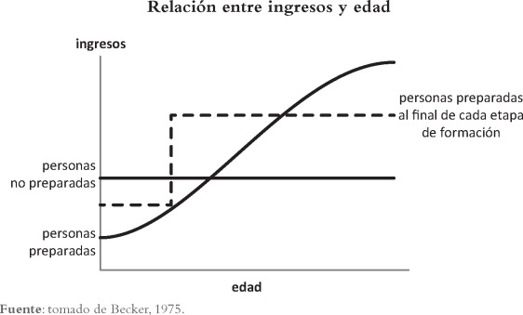

Ilustración 1: Relación entre ingresos y edad :

Fuente: Becker, 1975

La tasa de natalidad también juega un papel importante. Un grupo familiar con hijo único invierte una mayor cantidad de recursos en el primogénito en comparación con familias que dividen estos recursos en función de la cantidad de hijos.

Esto podría explicar la diferencia entre países desarrollados y los subdesarrollados. Según (Zapata, Gutiérrez, & Rubio ) los países desarrollados tienen un elevado ingreso per cápita, alto stock de capital y una tasa de natalidad baja, mientras que los subdesarrollados muestran todo lo contrario.

Según Becker la educación general y la especialización influyen de manera considerable en el sector laboral. Las personas sin especialización ofertan su trabajo a cualquier tipo de empresas, sin tener mucho control sobre decisiones acerca de sus remuneraciones. Mientras que el individuo invirtió tiempo y dinero en una especialización espera tener un margen de decisión con respecto a sus funciones. Al existir una menor oferta de personas con este nivel de instrucción las organizaciones compiten por la contratación de este personal calificado atrayéndoles con mejores remuneraciones. Hay que tener muy en claro el costo de oportunidad cuando decidimos especializarnos, una persona racional incurriría en el costo de la inversión en educación siempre y cuando los retornos esperados sean mayores en relación a la sumatoria del interés que proporcionan los activos sin riesgo, más las primas de liquidez y riesgo asociadas a la inversión (Cardona , Montes, Vásquez, Villegas, & Brito , 2007).

Para Gary Becker, el desarrollo nacional, la distribución de los ingresos, rotación de los puestos de trabajo se debe en gran medida al capital humano. Becker y Schultz preparan la base teórica para los estudios empíricos acerca del capital humano, concluyendo que esta inversión genera mejores expectativas de vida y por consecuencia la disminución de la pobreza.

#### Jacob Mincer: El papel de la experiencia y el análisis empírico

Jacob Mincer con sus investigaciones asentaron la piedra angular para el análisis econométrico con respecto al capital humano. Fue pionero en el desarrollo de análisis empíricos entre la distribución de los ingresos y el capital humano, así como los conceptos de la tasa de retorno de la educación, la influencia de la experiencia en la capacidad de percibir mejores ingresos, etc.

Realizó un modelo relacionando las remuneraciones económicas de los trabajadores en el mercado laboral obteniendo que la causa del incremento salarial esta correlacionado con el nivel de capacitación de los obreros. Las empresas tienen un rol importante en el nivel de instrucción de las personas. Al aumentar la oferta de trabajadores especializados, las personas encargadas de contratar deben estar aún más capacitados para elegir a la persona más adecuada de acuerdo a las metas de la empresa. Además, a medida que crece una empresa, esta deberá contar con personal aún más especializado.[6]

Gary Becker reformulo la ecuación de valor actual neto para poder tener una estimación de la tasa de retorno de la educación:

$$\frac{d}{c}={\left(1+r\right)}^{2}$$

Donde:

d = incremento de las ganancias percibas luego de educarse

c = costo de educarse

r = tasa de retorno de la inversión en conocimiento

n = número de años de educación

Sin embargo, la principal limitación del modelo es la obtención de datos confiables, especialmente la cantidad real de inversión por instruirse. Para 1974, después de varias investigaciones, Mincer contribuyo a la academia con una nueva ecuación parsimoniosa para estudiar las relaciones entre ingresos, experiencia laboral y nivel de educación:

$$\ln\left(Y_{i}\right)=β_{0}+β_{1}S_{i}+β_{2}X_{i}+β_{3}X_{i}^{2}+μ_{i}$$

Donde:

$Y_{i}$ = ingresos recibidos por un determinado periodo

$S_{i}$ = años de educación

$X_{i}$ = nivel de experiencia

Los parámetros de la función de ingresos de Mincer normalmente se estiman por MCO[7]. En este caso $β_{0}$ representa el logaritmo de los ingresos cuando no se tiene experiencia ni educación, en la literatura se la conoce como la tasa de retorno privada de la educación. Los $β_{i≠0}$ recogen las variaciones del ingreso dado un cambio en las variables independientes.

El modelo propuesto, al tener una estructura aditivamente separable y dada las características de las predictores, existirá una tasa única de retorno de la educación, $β_{1}$. Estudios relacionados al tema, ya habían propuesto que los ingresos crecían como función cóncava de la edad, lo que indica que no existe una tasa de retorno absoluta, sino varia por cada grupo de edad. La incorporación de la experiencia cuadrática es una manera parsimoniosa de captar la pendiente de la relación ingreso-edad y la diferencia de esta pendiente con respecto a los grupos educativos[8] (Lemieux, 2006).

La publicación de (Bjorklund & Kjellstrom, 2000) describen los supuestos que deben asumir los investigadores para modelar el modelo de Mincer:

Tabla 1: Supuestos para la ecuación de Mincer

Fuente: (Bjorklund & Kjellstrom, 2000)

|  |  |
| --- | --- |
| Nº | Supuesto |
| 1 | La medida de ganancias captura todos los beneficios de la inversión |
| 2 | Los únicos costos de la educación son las ganancias perdidas |
| 3 | La función de ingresos es separable en “S” y “X” por lo que $\frac{∂Ln Y}{∂S}$ es independiente de años de experiencia labora |
| 4 | La duración de la vida laboral es la misma independientemente de la duración de la escolaridad |
| 5 | La escolarización precede al trabajo |
| 6 | La economía está en un estado estable sin crecimiento de salarios y productividad |

Estos supuestos nos permiten tener una mejor inferencia con respecto al coeficiente de escolaridad. Descartan externalidades en el nivel de educación, costos indirectos en la inversión en capital humano, proponen estándares generales de acumulación de riqueza y nivel de vida para los individuos.

# Modelos Econométricos

## Alternativas al modelo clásico de capital humano

### La transformación Box-Cox

George Box y Sir David Roxbee Cox en 1964 propusieron un conjunto de transformaciones potenciales en econometría para corregir sesgos en la distribución de errores, varianzas heterogéneas y la corrección de la no linealidad de las regresiones. En general, modifica las variables no normales en una forma normal (Gujarati, 2015).

La transformación Box Cox propone las siguientes ecuaciones:

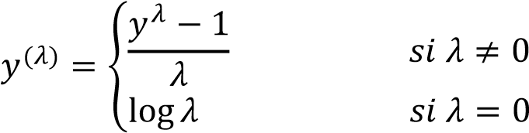

La clave de la transformación es analizar el valor que toma el parámetro lambda (λ) que normalmente encuentra entre -2 y -2. El parámetro lambda (λ) puede estimarse mediante máxima verosimilitud o mínimos cuadrados no lineales. De acuerdo al valor óptimo que tome (λ) introduciremos la variable logarítmicamente, recíprocamente, cuadraticamente o sin trasformación (Greene, 2003).

Transformaciones comunes:

*Tabla 2: Transformación Box Cox*

*Fuente:*

*2003)*

*Greene,*

*(*

Valor lambda (λ)

Datos transformados (y

)

𝜆

=

−

2

𝑦

−

2

𝜆

=

−

1

𝑦

−

1

𝜆

=

−

0

.

5

𝑦

−

0

.

5

𝜆

=

0

𝐿𝑜𝑔

(

𝑦

)

𝜆

=

0

.

5

𝑦

0

.

5

𝜆

=

1

𝑦

1

𝜆

=

2

𝑦

2

Sin embargo, esta prueba solo funciona para datos positivos, por lo que los autores propusieron una segunda fórmula más general:

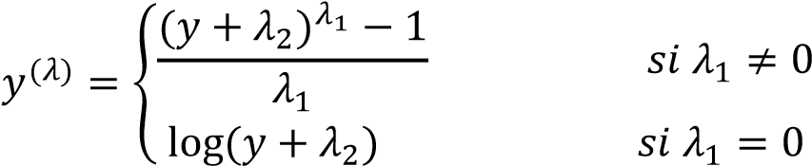

Esta nueva fórmula de transformación puede dar valores negativos y positivos para la variable transformada.

### Ecuación de Mincer con transformación BOX-COX

La ecuación lineal de Mincer se puede extender a diversas formas funcionales, una de ellas es aplicar una transformación Box Cox. Al convertir buscamos tener un modelo más flexible para introducir otros parámetros. El nuevo modelo, transformando la variable de dependiente (ingresos) y las independientes (escolaridad), es:

$$\frac{{Y_{i}}^{λ_{1}}-1}{λ_{1}}=β_{0}+β_{1}\frac{{S_{i}}^{λ_{2}}-1}{λ_{2}}+β_{3}X_{i}+β_{4}X_{i}^{2}+μ_{i}$$

Donde:

$Y_{i}$ = Ingresos

$S_{i}$ = años de educación

$X_{i}$ = nivel de experiencia

$B_{1}$ = Tasa de retorno de la educación

La transformación no solo afecta a las variables, sino también a las propiedades estadísticas del error. $λ_{2}$ afecta a la forma funcional de modelo mientras que $λ_{1}$ afecta principalmente las propiedades del termino de error. Ahora el modelo de Mincer intrínsecamente lineal se convirtió en un modelo no lineal. Cabe recalcar que el uso de la transformación incorrecta de la variable dependiente nos llevara a términos de error que no están normalmente distribuidos.

Esta variación del modelo mantiene las mismas interpretaciones y características teóricas de la ecuación de Mincer, sin embargo, con este cambio se busca que los parámetros estimados sean más precisos para la inferencia estadística.

### Modelo de Thomas Johnson

Otra alternativa para estudiar el retorno de la educación es el modelo de Thomas Johnson, esta forma funcional busca predecir los ingresos durante la vida del individuo, se formula de manera que los parámetros se puedan estimar simultáneamente. El desarrollo técnico del modelo (mediante integración) se puede encontrar en el artículo publicado por Thomas, “*Returns from Investment in Human Capital*”. Este investigador propone nuevas perspectivas entender el comportamiento de la educación en la población:

1. Bien de Consumo: produce satisfacción y el nivel de productividad del individuo no se ve afectado
2. Distinguidor de habilidades: el nivel de productividad de cada individuo dependerá de las habilidades innatas. En este caso la educación no afecta a la productividad de la persona, pero refleja su grado de compromiso y habilidades desarrolladas
3. Inversión en capital humano: las personas con niveles altos de productividad incurrirán en el gasto por inversión esperando tener mejores retornos a futuro.

El modelo de Johnson asume que la inversión de capital humano se desarrolla de manera continua y no en intervalos de tiempo, además incluye la depreciación de los recursos humanos y el crecimiento autónomo en ganancias con el tiempo:

$$\ln{Y_{i}}=β_{0}+\ln\left(1-α+\frac{α}{J_{i}}X_{i}\right)+\left(β-δ\right)S_{i}+\left(βα-δ\right)X_{i}-\frac{βα}{2J_{i}}X_{i}^{2}+μ_{i}$$

Donde:

$Y_{i}$ = Ingresos

$S_{i}$ = años de educación

$X_{i}$ = nivel de experiencia

$J_{i}$ = longitud de la vida laboral del individuo

$α$ =proporción del tiempo estimado a inversión postescolar

$β$ = rendimiento de la educación

$δ$ = tasa de depreciación del capital humano

Thomas Johnson propone que la tasa de rendimiento es constante para todos los niveles de inversión en capital humano al igual que las tasas de depreciación y crecimiento. La fracción de la capacidad de ingresos invertidos en capital humano es 1 mientras que el individuo esta en preescolar y declina linealmente, tendiendo a cero, hasta que el individuo alcanza la edad de jubilación.

Debemos entender a la tasa de depreciación como la perdida de eficiencia para la generación de riqueza por parte de cada persona. Esta depreciación se puede deber al desgaste físico de cada individuo, entradas y salidas intermitentes al mercado laboral o a las pérdidas de habilidades innatas y cualificaciones debido a los cambios en el entorno laboral[9].

## Estudio de las variables y base de datos

La información cuantitativa y cualitativa para la investigación fueron recogidos de la página web del *Instituto* *Nacional de Estadísticas y Censos* (INEC), en la sección del *Sistema Integrado de Encuestas de Hogares* (SIEH) donde encontramos la *Encuesta Nacional Empleo, Desempleo y Subempleo* (ENEMDU) que, por su diseño metodológico, representan para los investigadores una de las fuentes estadísticas más confiables e importantes para el análisis socio-económico del Ecuador. La ENEMDU es una encuesta de aplicación continua (trimestralmente) por lo que la base de datos más actual es la de Diciembre-2019, la cual fue publicada el 16 de enero del 2020 y utilizada en la presente investigación.

Posterior a la obtención de la base de datos, se procedió hacer una segmentación y análisis exploratorio de las variables a usar en los modelos, con el objetivo de estudiar la relación subyacente entre observaciones. Los softwares que se usaron fueron: *R Studio* y *Software for Statistics and Data Science* (Stata)

### Edad

La edad promedio de nuestra muestra es de 45.64 años, las mujeres con una media de 44.77 años y los hombres con 46.27 años. En la ilustración 1 vemos la relación entre estas dos variables con un diagrama de violín. En esta grafica vemos que gran parte de los habitantes están entre los 30 y 50 años de vida. Este rango es interesante porque es cuando normalmente un individuo empieza laborar más intensamente y en algunos casos es donde alcanza su máximo de ingresos percibidos a lo largo de su existencia.

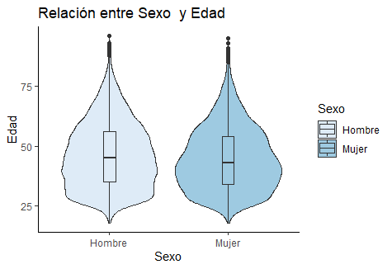

Ilustración 2: Distribución entre sexo y edad

Fuente: Autor

### Años de Experiencia

La experiencia laboral es una manera de cuantificar la acumulación del conocimiento y aptitudes desarrolladas a medida que nos vamos desempeñando en los trabajos. Esta medida tiene una correlación del 0.61 con la edad (Ilustración 2), coeficiente que concuerda con la realidad. A medida que aumentamos nuestros años de vida, tenemos más tiempo para acumular conocimiento y experiencia, esto con el objetivo de que en el futuro podamos obtener algún retorno por estas nuevas “habilidades” adquiridas.

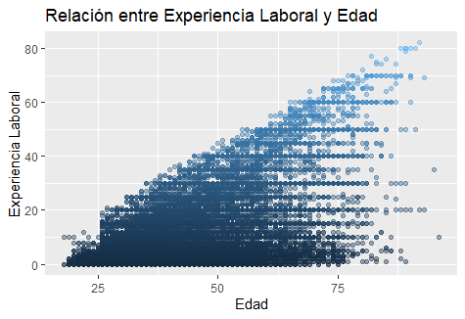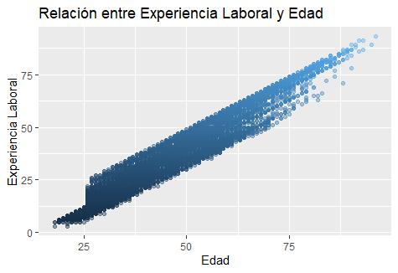

Ilustración 3: Relación entre experiencia laboral y edad

Fuente: Autor

En la parte derecha de la ilustración 2, podemos observar la “experiencia absoluta”, la cual asume que los individuos que no están estudiando, permanecen trabajando, obteniendo así una relación “estricta” para esta variable, sin embargo, deja de lado el hecho de que los individuos que no estudian ni trabajan no obtienen experiencia laboral alguna. En la parte izquierda, se muestra la “experiencia relativa”, esta mide los años laborados en su trabajo actual. A pesar que esta variable si refleja un cierto grado de confiabilidad para medir la experiencia, deja de lado los “otros” trabajos que el individuo ha ido desempeñando a lo largo de su vida. Dada esta disyuntiva, el presente trabajo opta por seguir la metodología del INEC y se estimaran los modelos con la “experiencia absoluta”, pero considerando la existencia de una “experiencia relativa”[10].

En la ilustración 3 se muestra la relación entre la edad, experiencia y los ingresos percibidos para la población ecuatoriana. A priori, podemos decir que estas variables tienen una correlación positiva, a medida que aumenta la edad, aumenta la experiencia y por ende los ingresos laborales, sin embargo, hay un factor importante que destacar. Los seres humanos no trabajan toda la vida, por lo que esta relación no es estrictamente lineal.

Según la teoría de ciclo de vida de Modigliani[11], el rango de edad donde el individuo tiene sus años más productivos (los ingresos laborales alcanzan sus máximos), son entre la etapa post-educación y pre-jubilación (Duran, 2003). La ilustración 3 muestra, en cierta medida, la propuesta de Modigliani, los primeros años de vida el individuo genera ingresos bajos, luego entra en una etapa de abundancia de ingresos y en la última vemos que la prioridad del individuo no es generar ingresos elevados (esto se debe a que acumulo y ahorro dinero a lo largo de su vida y en esta etapa los empieza a consumir).

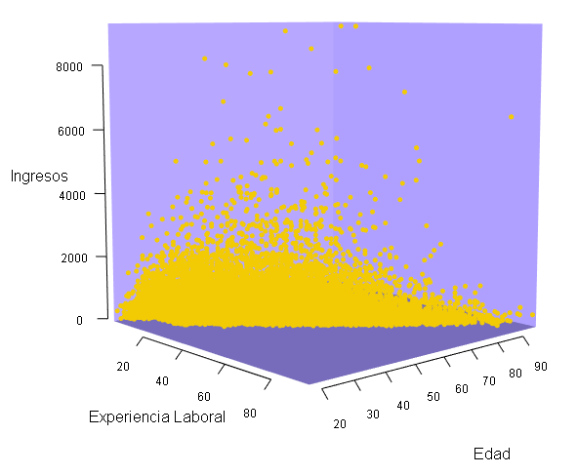

Ilustración 4: Relación entre ingresos, experiencia e ingresos

Fuente: Autor

### Años de educación

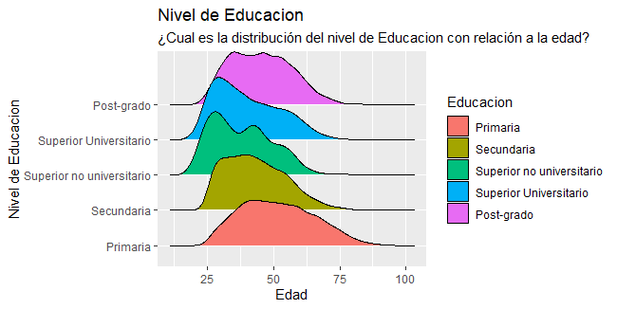El nivel de educación de la población ecuatoriana ha ido evolucionando positivamente a lo largo de la historia. En la ilustración 4 se describe la distribución de la población en relación al nivel de educación. Podemos observar que las medias, desde primaria hasta post-grado, tienden a desplazarse a la izquierda, esto se puede deber a la preocupación por los padres de familia por educar a sus hijos y además que el acceso a la educación ha ido mejorando en los últimos años. Esto se refleja que la población pueda instruirse desde edades más tempranas en comparación con su padres o abuelos que únicamente alcanzaron la primaria o secundaria.

Ilustración 5: Relación entre el nivel de educación y la edad

Fuente: Autor

### Nivel de ingresos

Como se vio en el apartado anterior, el nivel de ingresos está altamente influido por el nivel de educación de cada individuo. En la ilustración 5 comparamos los niveles de ingresos en relación al grado de instrucción. En esta grafica podemos ver que a medida que se escala en el ámbito educativo, la media de ingresos aumenta progresivamente en cada nivel, además debemos destacar las colas de estas distribuciones.

Las personas que únicamente alcanzaron la primaria, el ingreso máximo a aspirar es 1500$ aproximadamente, pero si observamos la gráfica de post-grado, existe una clara diferencia ya que esta cola alcanza hasta por encima de los 4000$. Esto es un claro respaldo a la teoría de presentada en la investigación,a mayor nivel de educación, mayores niveles de ingresos, *ceteris paribus*.

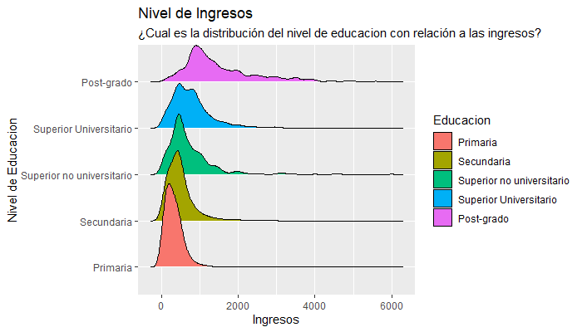

Ilustración 5: Distribución de los ingresos con respecto al nivel de educación

Fuente: Autor

### Longitud de la vida laboral del individuo

Esta variable hace referencia al tiempo en el que el individuo puede trabajar y generar ingresos. Siguiendo la metodología de (Silvana Escandón, 2014),para el caso ecuatoriano, la vida laboral del individuo se calcula con la diferencian entre la edad para trabajar (15 años) y la edad de jubilación (65 años). Esta medida es uso exclusivo para el modelo de Johnson, por lo que asumimos que no se trabaja y estudia simultaneaste con el objetivo de hacer una correcta estimación.

# Resultados

En este apartado se presentará los coeficientes y efectos marginales de los modelos planteados previamente, cabe recalcar que las diferentes pruebas y análisis de los modelos están elaboradas en el archivo “*Análisis Econométrico.do*”

## Modelo de Thomas Johnson:

En la tabla 1 observamos la tasa de retorno de la educación, inversión post escolar y la tasa de depreciación de capital humano. En una primera instancia vemos que a nivel general la tasa de retorno de la educación es de 10.7%. Si comparamos la tasa por género, vemos que las mujeres ganan un 0.2% más por cada año adicional de instrucción. La tasa de depreciación de capital humano indica que por cada mes de trabajo adicional su capacidad de generar ingresos disminuye para los ecuatorianos en un 0.5% aproximadamente. Para el caso de los hombres esta tasa se eleva hasta el 1%, esto puede ser consecuencia de que este grupo de personas tenga trabajos más forzados en comparación con las mujeres. En lo que refiere a la inversión post escolar en promedio los individuos destinan el 22.2% de su tiempo para mejorar su nivel de educación, ya sea en capacitaciones, cursos, etc.

Tabla 2: Resultados de la regresión de Thomas Johnson

Fuente: Autor

|  |  |  |  |
| --- | --- | --- | --- |
|  | General | Hombre | Mujer |
| Intercepto | 4.638*** | 4.953*** | 4.145*** |
|  | (145.94) | (130.01) | (79.52) |
| Inversión post escolar | 0.222*** | 0.321*** | 0.0920*** |
|  | (15.15) | (17.46) | (4.14) |
| Rendimiento de la educación | 0.107*** | 0.101*** | 0.123*** |
|  | (72.41) | (54.73) | (51.98) |
| Depreciación capital humano | 0.00515*** | 0.0101*** | 0.00140 |
|  | (5.97) | (9.79) | (-0.97) |
| N | 20817 | 12308 | 8509 |
| R-square | 0.2242 | 0.2191 | 0.2083 |

|  |
| --- |
| * p<0.05, ** p<0.01, *** p<0.001 |

Las mujeres dedican menor cantidad de tiempo para capacitarse educativamente que los hombres. Una de las consecuencias de esta diferencia es que el grupo femenino tiende a gastar más su tiempo en “cuestionas familiares” en relación a los hombres. Con respecto al R2, estando alrededor del 0.21 para los tres modelos, es aceptable y muy cercano a los encontrados en la literatura.

## Modelo con transformación Box Cox:

La decisión de transformar las variables de “ingresos” y “años de educación” en logaritmos está justificada en el análisis exhaustivo que se hizo cuando se aplicó la transformación BOX COX a estos factores del ingreso (Ver Anexo 1 y Análisis Econométrico.do).

Posterior a este procedimiento, se estimó primero la ecuación de Mincer con variables transformadas mediante errores estándar robustos. Los parámetros encontrados son significativos y concuerdan con la realidad económica. Para hacer un estudio más robusto, se procedió hacer un segundo modelo donde se añadió variables de control como el estado civil y la zona de residencia del individuo. Dado la literatura del tema, a priori podemos decir que las personas cuando residen en zonas urbanas tiende a tener ingresos más elevados. El estado civil de una persona condiciona, en cierta medida, la cantidad de ingresos a percibir. En el caso de una persona casada, probablemente su mayor preocupación será dar los mejores niveles de vida a su familia, por lo que busca aumentar sus ingresos en mientras que, su contraparte, probablemente únicamente se preocupe por su subsistencia o tenga gastos externos menores. Además, en este segundo modelo, cambiamos la experiencia absoluta por la experiencia relativa, con el objetivo de comparar estas dos variables.

Tabla 2: Estimación de modelo Box Cox y robusto

Fuente: Autor

|  |  |  |
| --- | --- | --- |
|  | Modelo 1 | Modelo 2 |
| ln_edu | 0.706*** | 0.571*** |
|  | (50.12) | (47.19) |
| expe | 0.010*** |  |
|  | (6.25) |  |
| expe_2 | -0.00001*** |  |
|  | (-4.95) |  |
| exp_rel |  | 0.013*** |
|  |  | (10.88) |
| exp_rel_2 |  | -0.00001*** |
|  |  | (-10.72) |
| casado |  | 0.125*** |
|  |  | (10.35) |
| urbana |  | 0.324*** |
|  |  | (23.40) |
| Cons | 4.171*** | 4.316*** |
|  | (84.49) | (145.58) |
| N | 20817 | 20817 |
| R-square | 0.178 | 0.208 |

* p<0.05, ** p<0.01, *** p<0.001

En la tabla 2 se observa las estimaciones de los modelos con la translocación Box Cox y el modelo robusto. Para el primer modelo, un aumento de un 1% en los años de educación provoca un aumento del 0.7% mientras que para el segundo esta probabilidad disminuye a 0.6%. La experiencia, tanto absoluta y relativa tienen similares resultados, un año de experiencia laboral aumenta los ingresos en 0.01%. El signo de la experiencia cuadrática es negativo ya que cumple con la propiedad de rendimientos decrecientes. Como se dijo previamente, una persona que resida en zonas urbanas sus ingresos serán un 0.32% más altos con respecto a personas que vivan en zonas rurales. Por ultimo observamos que el hecho de estar casado aumenta la probabilidad de mejorar los ingresos en un 0.32% con respecto a cualquier otro estado civil. Al comparar los coeficientes de determinación, vemos que el modelo robusto tiene un R2 más elevado, por lo que su capacidad de predicción es un poco mejor.

Tabla 3: Estimación de los modelos con discriminación por sexo

Fuente: Autor

|  |  |  |  |  |
| --- | --- | --- | --- | --- |
|  | Modelo 1  Hombre | Modelo 1  Mujer | Modelo 2  Hombre | Modelo 2  Mujer |
| ln_edu | 0.621*** | 0.851*** | 0.497*** | 0.686*** |
|  | (38.71) | (34.20) | (34.20) | (33.71) |
| expe | 0.019*** | -0.005* |  |  |
|  | (9.62) | (-2.14) |  |  |
| expe_2 | -0.000*** | -0.000** |  |  |
|  | (-9.12) | (3.00) |  |  |
| exp_rel |  |  | 0.008*** | 0.012*** |
|  |  |  | (5.84) | (6.20) |
| exp_rel_2 |  |  | -0.000*** | -0.000*** |
|  |  |  | (-7.68) | (-5.29) |
| casado |  |  | 0.242*** | -0.103*** |
|  |  |  | (17.75) | (-4.93) |
| urbana |  |  | 0.240*** | 0.461*** |
|  |  |  | (15.52) | (18.88) |
| Cons | 4.353*** | 3.870*** | 4.677*** | 3.836*** |
|  | (73.32) | (46.41) | (133.32) | (77.16) |
| N | 12308 | 8509 | 12308 | 8509 |
| R- square | 0.176 | 0.223 | 0.212 | 0.263 |

* p<0.05, ** p<0.01, *** p<0.001

En la tabla 3 se hace una discriminación por género y se observa que en ambos modelos las mujeres tienen mejores retornos que los hombres en el plano educativo con una diferencia aproximada de 2 puntos porcentuales. La principal diferencia encontrada es que una mujer casada disminuye los ingresos percibidos que una mujer soltera. Esto se puede deber a que este grupo de dedican más tiempo a los quehaceres del hogar, dejando de lado la opción de conseguir remuneraciones más elevadas.

# CONCLUSIÓN Y DISCUSIÓN

Dentro del análisis expuesto, se analizó la tasa de retorno de la educación para Ecuador, teniendo como base teórica la Ecuación de Mincer. Se aplicó variaciones al modelo base de Mincer con el objetivo de tener modelos alternativos a los publicados previamente en la academia.

Dada la escasez de modelos no lineales para analizar el tema de la investigación, se optó por escoger un modelo con trasformación Box Cox y el modelo de Thomas Johnson. Esto con el objetivo de enriquecer la literatura económica con “nuevas” alternativas para estimar la tasa de retorno de la educación.

Los resultados obtenidos respaldan la hipótesis planteada, y efectivamente los niveles de educación afectan y/o condicionan los ingresos de las personas de Ecuador. La tasa de retorno de educación encontrada para Ecuador nos dice que, por cada año adicional de educación, sus ingresos aumentaran en un 10% aproximadamente. Sin embargo, cuando discriminamos por género, las mujeres tienen mejores retornos con respecto a los hombres. Esta diferencia se puede deber a que, en la actualidad, las mujeres cuando están en la etapa de aprendizaje y estudio, tienden a ser más responsables que su contraparte, por lo que en el futro tenderán a recibir mejores ingresos.

Las variables de control, tales como la experiencia, estado civil y zona de residencia también juegan un rol importante al momento de determinar los retornos a recibir por los ecuatorianos. Podemos decir que el escenario más idóneo para tener una renta elevada es que el individuo este casado, residir en la zona urbana y tener varios años de experiencia laboral.

Sin embargo, a pesar de los resultados obtenidos en este trabajo, y por lo demás artículos publicados en la academia, al parecer para las autoridades gubernamentales de algunos países, sobretodos latinoamericanos, no invierten eficientemente en centro educativos de calidad para mejorar los niveles de vida de las personas. Como se mencionó al inicio del trabajo, la clave fundamental para un desarrollo nacional progresivo y estable, es invirtiendo en el capital humano.

# Bibliografía

Barragan, L., Garcia, J., & Garcia , F. (2009). *Estimacion De La Tasa Interna De Retorno a La Educacion En El Ecuador.* Guayaquil.

Becker, G. (1964). *Human Capital Theory.*

BID. (2005). *Se Buscan Buenos Empleos: Los Mercados Laborales En América Latina.* Banco Interamericano de Desarrollo.

Bjorklund, A., & Kjellstrom, C. (2000). *Estimating the return to investments in education: how useful is the standard Mincer equation?*

Card, D. (1999). *The Causal Effect Of Education On Earnings.* Elsevier Science.

Cardona , M., Montes, C., Vásquez, J., Villegas, N., & Brito , T. (2007). *Apital Humano:Una Mirada Desde La Educación y La Experiencia Laboral.* Medellín: Grupo de Estudios Sectoriales y Territoriales.

Cardozo, D. L. (2007). *Efectos de la educación en los ingresos: una exploración de la teoría de Mincer aplicada a la realidad paraguaya.* Universidad Nacional de Asunción .

Heckman, J., & Polachek, S. (2013). *Empirical Evidence On The Functional Form Of The Earnings-Schooling Relationship.* American Statistical Association.

J.Willis, R. (1986). *Wage determinants: A survey and reinterpretation of human capital earnings functions.* New York: Elsevier B.V.

Lemieux, T. (2006). *The ‘‘Mincer Equation’’ Thirty Years After Schooling,Experience, And Earnings.* Boston: Springer.

Mincer, J. (1958). *Investment in Human Capital and Personal Income Distribution.* New York: The Journal of Political Economy.

Montenegro, E. T. (2015). *El Capital Humano Y Los Retornos A La Educación En Ecuador.* Quito: Estudios de la Gestión.

Rojas, M., Angulo, H., & Velázquez, I. (2000). *Rentabilidad de la inversión en capital humano en Méxic.* Mexico: Economía Mexicana. Nueva Época.

Trostel, P. A. (2005). *Nonlinearity in the Return to Education.* Journal of Applied Economics.

UNESCO. (2020). *Inscripción escolar, nivel primario (% bruto).* Instituto de Estadística de la Organización de las Naciones Unidas para la Educación, la Ciencia y la Cultura .

Zapata, C., Gutiérrez, S., & Rubio , M. (s.f.). *El rol del capital humano en la generación de valor: variables determiantes.*

# ANEXOS

*Anexo 1:* Box Cox

Resultados de la estimación Box Cox

Cada “lado” con diferente parámetro (Ingresos – Años de educación)

|  |  |  |  |
| --- | --- | --- | --- |
| Test Ho: | Restricted  Log likelihood. | chi2 | Prob > chi2 |
| theta=lambda = -1 | -181720.87 | 68231.20 | 0.000 |
| theta=lambda = 0 | -149031.56 | 2852.59 | 0.000 |
| theta=lambda = 1 | -165987.45 | 36764.36 | 0.000 |

Mismo parámetro para las variables: (Ingresos – Años de educación)

|  |  |  |  |
| --- | --- | --- | --- |
| Test Ho: | Restricted  Log likelihood. | chi2 | Prob > chi2 |
| lambda = -1 | -181729.66 | 66800.88 | 0.000 |
| lambda = 0 | -149030.67 | 1402.89 | 0.000 |
| lambda = 1 | -165987.45 | 35316.44 | 0.000 |

*Anexo 2:* Efectos Marginales

|  |  |  |
| --- | --- | --- |
|  | Modelo 1 | Modelo 2 |
| ln_edu | 0.706*** | 0.571*** |
|  | (50.12) | (47.19) |
| expe | 0.010*** |  |
|  | (6.25) |  |
| expe_2 | -0.00001*** |  |
|  | (-4.95) |  |
| exp_rel |  | 0.013*** |
|  |  | (10.88) |
| exp_rel_2 |  | -0.00001*** |
|  |  | (-10.72) |
| casado |  | 0.125*** |
|  |  | (10.35) |
| urbana |  | 0.324*** |
|  |  | (23.40) |
| N | 20817 | 20817 |
| R-square |  |  |

*Anexo 3:* Estimación del Modelo de Thomas Johnson

|  |  |  |  |
| --- | --- | --- | --- |
|  | General | Hombre | Mujer |
| b | 4.638*** | 4.953*** | 4.953*** |
|  | (145.94) | (130.01) | (130.01) |
| alpha | 0.222*** | 0.321*** | 0.321*** |
|  | (15.15 | (17.56) | (17.56) |
| beta | 0.107*** | 0.101*** | 0.101*** |
|  | (72.41) | (54.73) | (54.73) |
| sigma | 0.00515*** | 0.0101*** | 0.0101*** |
|  | (5.97) | (9.79) | (9.79) |
| N | 20817 | 20817 | 20817 |

|  |
| --- |
| * p<0.05, ** p<0.01, *** p<0.001 |

Efectos marginales

|  |  |  |  |
| --- | --- | --- | --- |
|  | General | Hombre | Mujer |
| vidlab | 0.00391*** | 0.00526*** | 0.00191*** |
|  | (12.87) | (13.38) | (3.92) |
| expe | 0.0234*** | 0.0293*** | 0.0146*** |
|  | (16.31) | (16.19) | (6.46) |
| años_edu | 0.102*** | 0.0904*** | 0.125*** |
|  | (67.48) | (49.57) | (50.15) |
| expe_2 | -0.000238*** | -0.000323*** | -0.000113*** |
|  | (-13.72) | (-15.08) | (-3.98) |
| N | 20817 | 12308 | 8509 |
| R-square | 0.2242 | 0.2191 | 0.2083 |

|  |
| --- |
| * p<0.05, ** p<0.01, *** p<0.001 |

*Anexo 4:* Análisis regional

Como hemos estudiado y analizado en este trabajo, la educación es un factor clave para la generación de retornos económicos positivos. En la siguiente ilustración vemos que esta hipótesis se sigue cumpliendo a nivel regional, ceteris paribus. Las provincias con un promedio elevado de años de educación tienen ingresos promedios superiores que su contrata parte. Sin embargo, para obtener una respuesta más técnica y robusta, hay que tomar en consideración otros factores que no se trataron en la presente investigación tales como la importancia de la provincia a nivel nacional, densidad poblacional, concentración industrial, ubicación territorial, entre otros. A priori, podemos decir que las ciudades principales concentran la mayor cantidad de personas con altos niveles de educación e ingresos, como el caso de Quito, Guayaquil o Cuenca, pero también existe un “desbordamiento” de estas variables hacia las otras provincias. Analizando los datos provinciales, se encontró una particularidad con la provincia de Galápagos ya que es la que más sobresale con las demás. Tiene un ingreso promedio de 1.411$ y su población cuenta en promedio con 12.03 años de educación, sobresaliendo ambas estadísticas a nivel nacional.

Ilustración 6: Comparación de los años de educación y los niveles de ingreso por provincia

Fuente: Autor

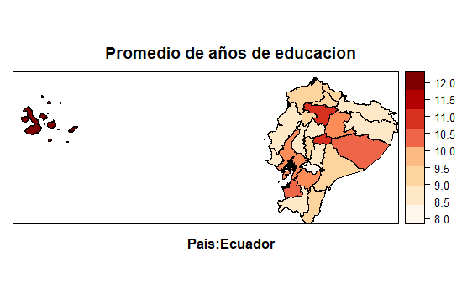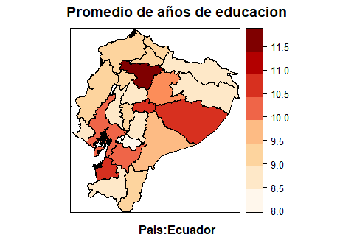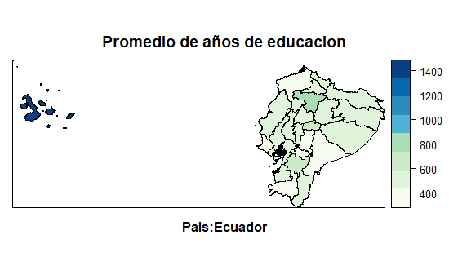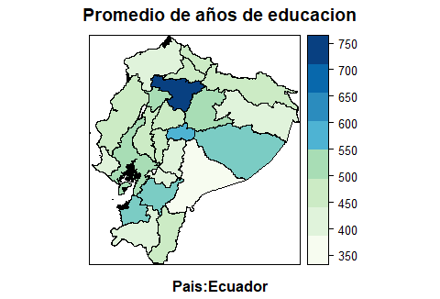

Este anexo tiene como objetivo incentivar a los lectores a investigar el uso de técnicas econométricas espaciales (territoriales) para tener un análisis más profundo y completo del Ecuador

1. Corresponde al número total de estudiantes matriculados en educación primaria, expresado como porcentaje de la población total en edad oficial de cursar enseñanza primaria (UNESCO, 2020)
2. La TBM puede ser superior al 100% debido a la inclusión de estudiantes mayores y menores a la edad oficial ya sea por repetir grados o por un ingreso precoz o tardío a dicho nivel de enseñanza. (UNESCO, 2020)
3. Tomado de (Rojas, Angulo, & Velázquez, 2000)
4. Ecuación de Solow: $Y=AK^{α}L^{1-α}$ siendo K= capital, L = trabajo y A = progreso técnico
5. Asumiendo que los niveles previos de educación (aprobados) son lo mínimo de conocimiento que se necesita para ingresar al mercado laboral.
6. La contraparte de esta especialización es que alimenta la brecha salarial entre los individuos que no lograron una especialización.
7. En términos más técnicos, los $\hat{β_{i}}$ representaría una semi-elasticidad entre las variables.
8. En otras palabras, captura el hecho de que las inversiones en educación disminuyen con el tiempo.
9. Pueden ser cambios tecnológicos, sociales, comunicativos, etc.
10. En el estudio econométrico se modelo con los dos tipos de experiencia, sin embargo, los resultados son muy parecidos, por lo que se procedió a usar la metodología del INEC.
11. Para un conocimiento más sofisticado con relación a los ingresos de las personas, incentivamos a los lectores investigar el “Ciclo de vida de Modilgiani”